HW1

10304161

盧嘉明

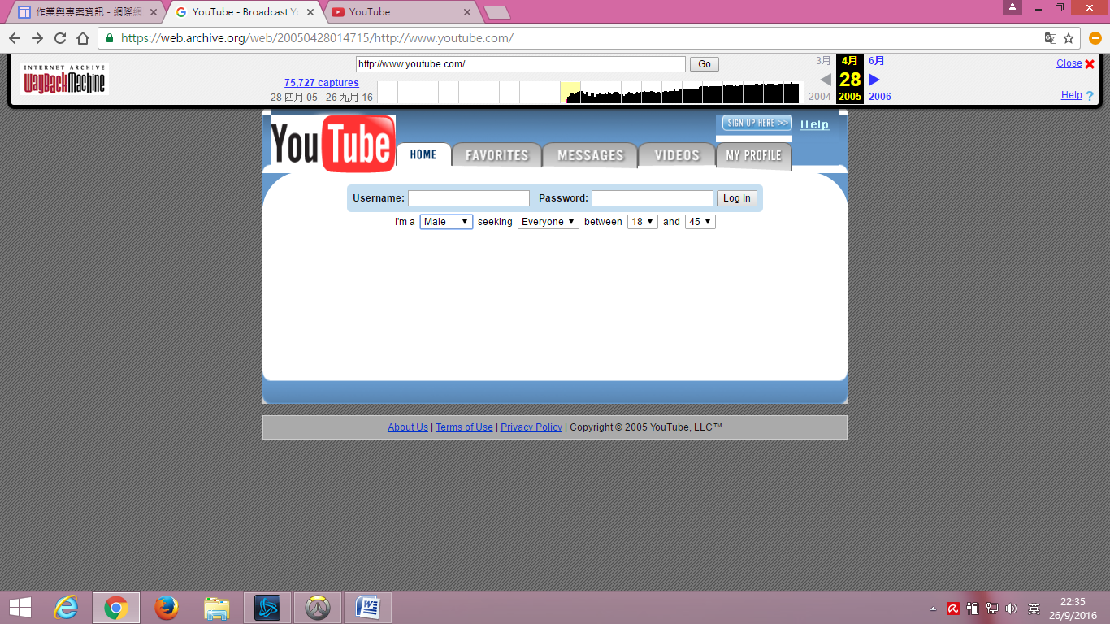

28/04/2005

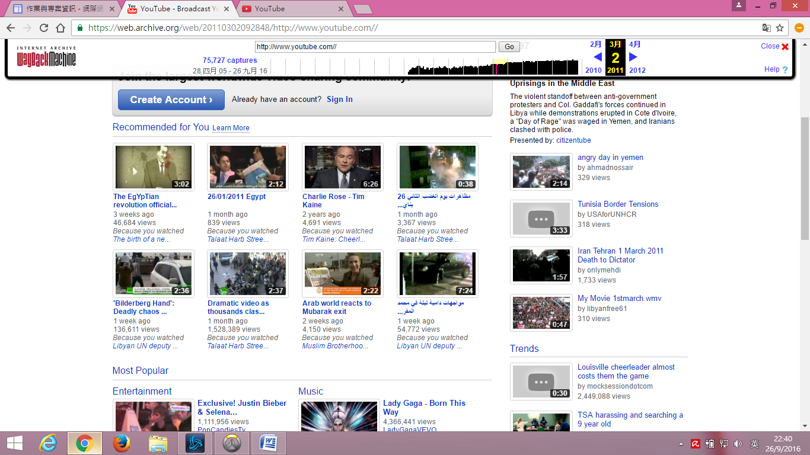

02/03/2011

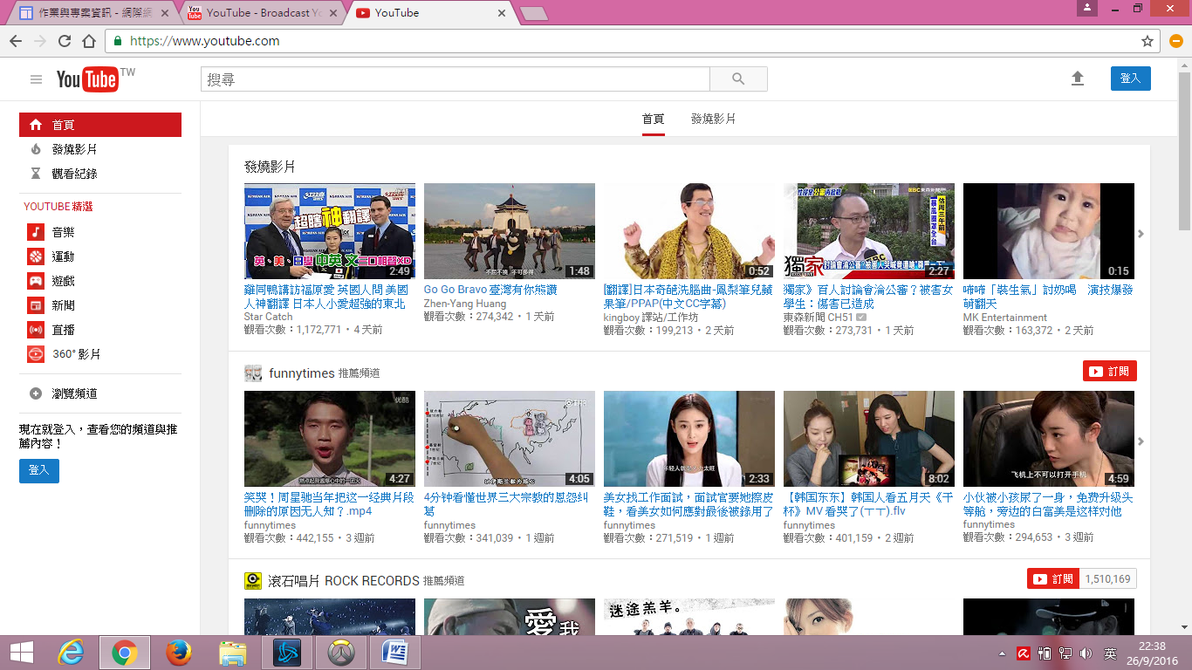

26/09/2016

2005的youtube看起來比較難找影片,也沒有熱門影片

2011的youtube看起來有點像現在的YOUTUBE,但是我看當時YOUTUBE的影片應該不會點進去,因為看起來不大吸引。

2016的youtube種類比較多元化,有搞笑的,有歌曲可以選擇。